Listo para ser usado en los sistemas de cualquier proveedor.
EMO 2017: Paneles de mando para máquinas-herramienta independientes del sistema CNC del control.
Del 18 al 23 de Septiembre, en el stand E68 del pabellón 25 de la feria EMO Hannover, B&R presentará paneles de mando diseñados para uso industrial. Los paneles de mando se comunican con los sistemas CNC de diferentes proveedores a través del OPC UA. Los fabricantes de maquinaria tienen la libertad de usar el sistema CNC que ellos prefieran. Además de las series estándard de Automation Panels, hay disponibles muchas opciones de personalización que también permiten que las complejas máquinas-herramienta puedan ser configuradas y operadas fácilmente.
Con la solución mapp View HMI de B&R, usted puede dar a su máquina herramienta una interfaz de usuario basada en web de última generación, incluso sin formación especial en diseño web.
Fácil programación dl control de movimiento.
Gracias a mapp Motion, B&R proporciona un enfoque completamente nuevo para la programación del control de movimiento. Esta solución incluye componentes para el control de movimientos de un eje, así como aplicaciones de CNC y robótica. Como parte de la estructura del software mapp, los nuevos componentes de movimiento pueden combinarse según sea necesario y configurarse fácilmente. Los usuarios se benefician del rápido y sencillo desarrollo de proyectos.
Permitir el mantenimiento planificado
B&R también presentará un módulo de E/S de la serie X20 para el monitoreo avanzado de condiciones. El módulo proporciona procesamiento de datos de vibración y análisis de estado durante un proceso activo. Esto permite predecir y planificar las tareas de mantenimiento, lo que mejora la disponibilidad de la máquina.

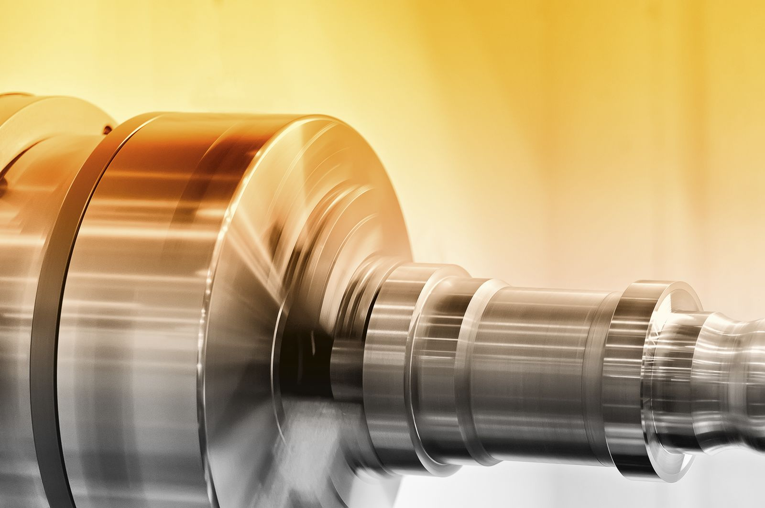
En la EMO, B&R mostrará como ha sido posible desarrollar la monitorización avanzada de las condiciones usando un módulo de E/S.

Acerca de B&R
B&R es una innovadora empresa de automatización con sede en Austria y oficinas en todo el mundo. Como líder mundial en automatización industrial, B&R combina tecnología punta con ingeniería avanzada para ofrecer a los clientes, en prácticamente todas las industrias, soluciones completas para automatización de máquinas y fábricas, control de movimiento, HMI y tecnología de seguridad integrada. Con estándares industriales de comunicación de bus de campo como POWERLINK y openSAFETY, además del potente entorno de desarrollo de software Automation Studio, B&R está constantemente redefiniendo el futuro de la automatización. El espíritu innovador que mantiene a B&R al frente de la automatización industrial está impulsado por el compromiso de simplificar los procesos y superar las expectativas del cliente.
Para más información, visite www.br-automation.com.
Si publica esta nota de prensa, por favor envíe una copia a:
Bernecker & Rainer Automatización industrial S.L.U.
Vallsolana Garden Business Park
Camí de Can Camps, 17-19
08174 Sant Cugat del Vallés
Barcelona
o al e-mail: office.es@br-automation.com

